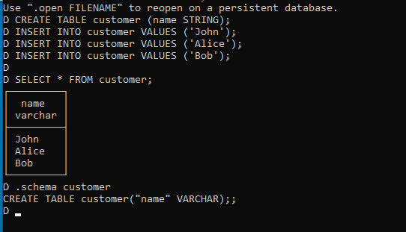

Рисунок 1. Выполнение общего задания 1

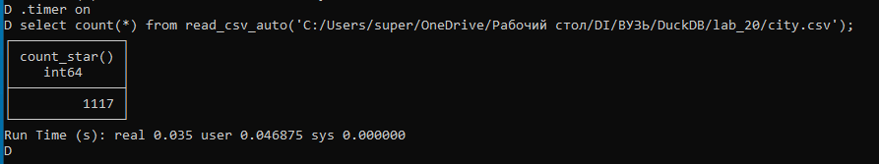

Рисунок 2. Выполнение общего задания 2

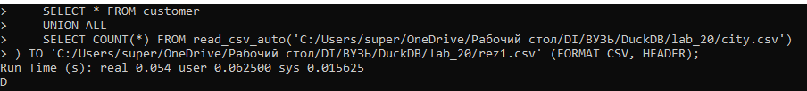

Рисунок 3. Выполнение общего задания 3

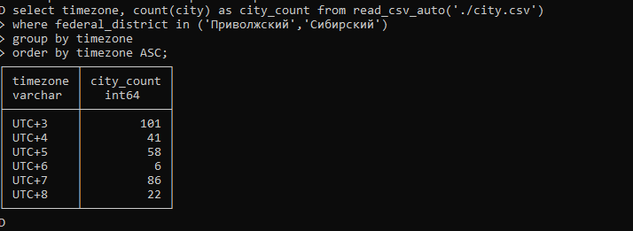

Рисунок 4. Выполнение общего задания 4

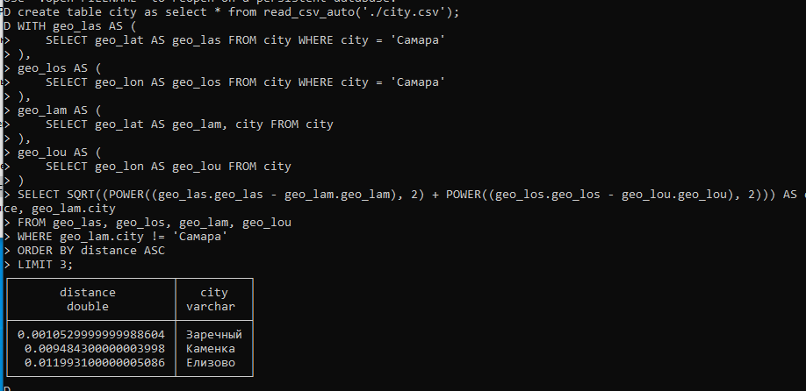

Рисунок 5. Выполнение общего задания 5

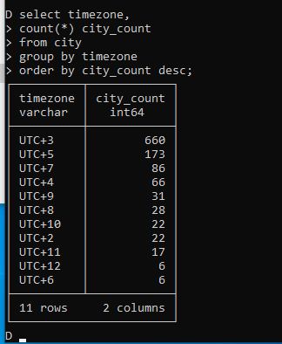

Рисунок 7. Выполнение общего задания 6